Módulo de autoaprendizaje Nº23
Tema: “La Naturaleza como Género Literario”

Objetivo: Identificar como la naturaleza ha servido como inspiración a escribir diversos ensayos, mediante la reflexión y comprensión de estos textos, para cultivar el pensamiento crítico.

1.- Antes de leer, responde las siguientes preguntas:
Habilidad Reflexionar: implica “recurrir a conocimientos, ideas o actitudes externas al texto” fomentando nuestro pensamiento crítico y creativo, es decir, extraer e inferir.

1. ¿Qué entiendes por naturaleza?
_______________________________________________________________________________________________________________________________________________________________________________________________________________________________________________________________________________________________________________________________________________________________________________________________________________

2.- Instrucciones: A continuación, encontrarás un ensayo, del escritor Ralph Waldo Emerson. También encontrarás un texto informativo de Elena Martínez, sobre naturaleza y literatura. Luego de leer estos textos, tendrás que desarrollar algunas actividades, como una forma de que compruebes por ti mismo, sí lograste adquirir un aprendizaje significativo.
Habilidad Reflexionar: implica “recurrir a conocimientos, ideas o actitudes externas al texto” fomentando nuestro pensamiento crítico y creativo, es decir, extraer e inferir.
Ensayo: “Naturaleza” (Fragmento)
Ralph Waldo Emerson
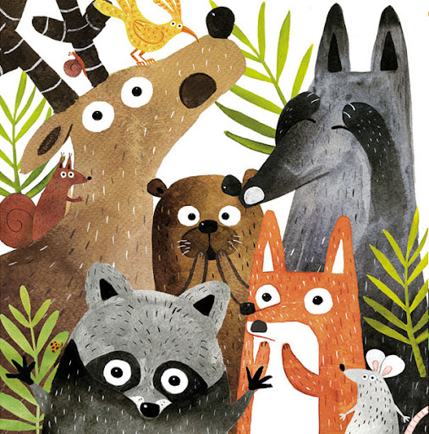
Para buscar la soledad un hombre necesita alejarse tanto de su propia alcoba como de la sociedad. Al leer o escribir no estoy solo, aunque nadie esté conmigo. Pero si el hombre desea sentirse realmente solo no tiene más que contemplar las estrellas. Los rayos que proceden de esos mundos celestiales le distinguirán de las cosas que toca. Podría pensarse que la atmósfera fue creada transparente con este propósito: brindar al hombre, en los cuerpos celestiales, la perpetua presencia de lo sublime. Desde las calles de las ciudades, ¡qué visión tan magnífica nos ofrecen! Si las estrellas aparecieran una noche cada mil años, ¡cómo creerían y adorarían los hombres! Sin duda atesorarían durante muchas generaciones el recuerdo de la ciudad de Dios que les fue mostrada. Pero todas las noches surgen estas emisarias de la belleza e iluminan el universo con su sonrisa admonitoria.
Las estrellas inspiran cierta reverencia, puesto que, aunque siempre presentes, son inalcanzables; pero todos los objetos naturales producen una impresión similar cuando la mente se abre a su influjo. La naturaleza no adopta nunca una apariencia humilde. Ni el más sabio de los hombres puede arrancarle su secreto ni saciar su curiosidad tratando de descubrir toda su perfección. La naturaleza nunca ha sido un juguete para un espíritu sabio. Las flores, los animales y las montañas reflejan la sabiduría de sus mejores años en la misma medida que hicieron las delicias de su ingenua infancia.
Cuando hablamos de la naturaleza en estos términos tenemos en mente un sentido peculiar, si bien extremadamente poético. Nos referimos a la totalidad de la impresión producida por múltiples objetos naturales. Es esto lo que distingue la madera del leñador del árbol del poeta. El cautivador paisaje que observé esta mañana está sin duda formado por unas veinte o treinta fincas. Miller es dueño de este campo; Locke, de aquel; y Manning, del bosque de más allá. Pero ninguno de ellos es dueño del paisaje. Hay un terreno en el horizonte que no posee ningún hombre salvo aquel cuya mirada es capaz de integrar todas las partes, es decir, el poeta. Se trata de la mejor parte de las fincas de estos hombres, pese a que su titularidad no figure en ninguna escritura de propiedad A decir verdad, pocos adultos son capaces de ver la naturaleza. La mayoría de las personas no ven el sol. A lo sumo tienen una visión muy superficial. El sol ilumina solamente el ojo del hombre, pero resplandece en el ojo y el corazón del niño. El amante de la naturaleza es aquel cuyos sentidos internos y externos siguen plenamente ajustados entre sí, alguien que ha conservado el espíritu infantil incluso una vez alcanzada la madurez. Su trato con el cielo y la tierra forma parte de su ración diaria de alimentos. En presencia de la naturaleza un placer salvaje recorre al hombre, aunque lo abrumen grandes pesares. La naturaleza dice: «Es mi criatura y, a pesar de todas sus impertinentes molestias, conmigo estará contento». No solamente el sol o el verano, sino todos los momentos y estaciones rinden su tributo de deleite, pues cada momento y cada cambio permiten un estado diferente de ánimo y se corresponden con él, desde el intenso mediodía hasta la noche más lúgubre.
La naturaleza es un escenario en el que encajan por igual una pieza cómica y una fúnebre. Con buena salud, el aire es un cordial de increíble virtud. Al cruzar un tejido despoblado, lleno de nieve fangosa, al anochecer, bajo un cielo nublado, sin que entre mis pensamientos destacara ninguno especialmente afortunado, he sentido alguna vez un júbilo total. Mi alegría es tanta que casi me produce temor. En los bosques, además, un hombre se quita de encima los años, como la serpiente su piel, y siempre es un niño, sin importar en qué momento de la vida se encuentre. En los bosques se es siempre joven. En estas plantaciones de Dios reinan el decoro y la santidad, destellan los atavíos de una fiesta perenne y el invitado no ve cómo podría cansarse de ello ni en mil años. En los bosques recobramos la razón y la fe. En ellos me parece que nada malo puede sucederme en la vida, ninguna desgracia, ninguna calamidad (mientras conserve los ojos) que la naturaleza no pueda reparar. Sobre la tierra desnuda —bañada la cabeza por el aire dichoso y alzada hacia el espacio infinito— se desvanece todo rastro de egoísmo mezquino. Me convierto en un globo ocular transparente; no soy nada, lo veo todo, las corrientes del ser universal circulan a través de mí, soy una parte o una partícula de Dios. El nombre del amigo más cercano me suena entonces extraño y fortuito: ser hermanos, ser conocidos, señor o criado, es tan solo una nimiedad y una molestia. Soy el amante de una belleza incontenible e inmortal. En las tierras salvajes descubro algo más estimado y afín que en las calles o los pueblos. En el paisaje apacible, y especialmente en la distante línea del horizonte, el hombre contempla algo tan hermoso como su propia naturaleza.
El deleite más grande que ministran los campos y los bosques es la insinuación de una relación oculta entre el hombre y la vegetación. No estoy solo ni soy ignorado. Me saludan, y yo a ellos. La agitación de las ramas en medio de la tormenta me resulta nueva y antigua al mismo tiempo. Me toma por sorpresa y, sin embargo, no me es desconocida. Su efecto es similar al de un pensamiento elevado o al de la emoción extraordinaria que me embarga cuando considero que pienso con justicia o actúo correctamente.
Sin embargo, es cierto que la capacidad de producir este deleite no reside en la naturaleza, sino en el hombre, o en la armonía que se establece entre ambos. Es necesario hacer uso de estos placeres con gran moderación, pues la naturaleza no siempre se muestra adornada de festivos atuendos, sino que la misma escena que ayer destilaba perfumes y relucía como para retozo de las ninfas puede presentarse hoy impregnada de melancolía. La naturaleza siempre viste los colores del espíritu. Para un hombre ahogado por las calamidades el calor de su propio fuego desprende tristeza. Existe, además, una suerte de desdén por parte del paisaje que siente aquel a quien la muerte arrebata un amigo. El cielo es menos espléndido cuando la noche cae sobre una población de menor valía.

Texto Informativo: “La literatura en contacto con la naturaleza”
Elena Martínez, periodista española
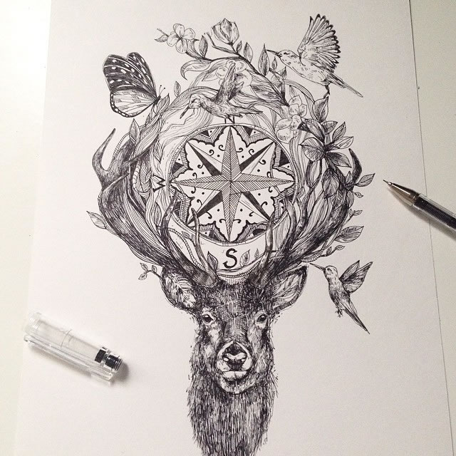
Es innegable que en apenas unos años, el mundo de la escritura y la literatura han ido evolucionando de manera vertiginosa. Hoy en día nos encontramos ante nuevos géneros y subgéneros literarios que antes no se consideraban, así como diversidad de plataformas emergentes que nos permiten crear y dar a conocer nuestras propias obras. Pues bien, parece ser que entre estos nuevos géneros hay uno en concreto, aunque quizás no sea tan nuevo, que ha venido para quedarse. Nos referimos al Nature Writing. Esta categoría literaria engloba todos aquellos escritos cuyo tema principal sea la naturaleza y todo aquello que se encuentra ligado a ella. Desde puros ensayos sobre historia natural, biología o geografía, hasta temas más metafísicos como por ejemplo, el alma de la naturaleza.
Este género encuentra sus orígenes en aquellos ensayos y novelas que naturalistas franceses, estadounidenses y británicos, comenzaron a redactar a finales del siglo XVIII y principios del siglo XIX. Entre ellos, podemos destacar al autor Gilbert White, que fue un naturalista inglés que en el año 1789 publicó una relevante obra sobre historia natural. Además, gracias a escritores como Goethe, Thoreau, o Whiteman, entre muchos otros, la naturaleza se convirtió en un tema habitual dentro de la literatura europea. Sin embargo, en las últimas décadas, este género ha ido evolucionando más allá de recoger ensayos científicos, así como descripciones de la naturaleza, alcanzando un grado de madurez que ha permitido a diversos autores crear grandes novelas, tanto de ficción como de no-ficción, con la naturaleza como trama principal de su historia.
Debido en parte a la emergencia climática que vive nuestro planeta, donde la contaminación, la desertificación o la deforestación son problemas reales y que requieren de una solución inmediata, en una parte de la población se ha despertado cierta curiosidad y anhelo por leer y documentarse sobre el tema, y todo lo que pueda afectar al medio natural. Esto podría explicar de alguna forma el por qué en los últimos años, el género Nature Writing ha crecido como la espuma.
No obstante, hay escritores que deciden dar un paso más allá y no se contentan únicamente con escribir una novela sobre la naturaleza, sino que además, se proponen como reto escribir sobre el tema mientras se documentan en convivencia con la propia natura. Escritores que deciden retirarse, por ejemplo, a una pequeña cabaña perdida en el bosque, alejada del bullicio de las grandes urbes, para poder relajarse y escribir en armonía con el medio, tratando de plasmar todo lo que captan sus sentidos. De hecho, hay quienes incluso renuncian a las comodidades que pueda proporcionar la electricidad, viviendo esta experiencia como auténticos amish.
Estos autores afirman que esta experiencia inmersiva es única, pues la proximidad con la naturaleza les permite reflejar con mucha más claridad todos aquellos fenómenos e ideas que pueden llegar a observar a lo largo de esta etapa. Bien es cierto que no todo es tan idílico como parece, pues aunque la idea pueda parecer maravillosa, también requiere de tiempo, esfuerzo y sacrificio, pues la naturaleza puede responder de muchas formas, desde una ligera llovizna hasta una gran tormenta, fuertes vientos, granizo, nieve, e incluso algún que otro tornado, dependiendo de la geografía, que pondrán a prueba la paciencia y la seguridad de estos valientes escritores.
Sin embargo, este género nos permite a los lectores poder conocer mucho más a fondo un hábitat que para muchos, debido al frenético ritmo de nuestras vidas, nos resulta lejano e incluso un regalo. Además, algunas de estas novelas brindan una parte didáctica, aportando información sobre especies de flora y fauna que nos son desconocidas, así como acontecimientos que ocurren habitualmente en nuestros ecosistemas y de los cuales no somos conocedores. Así que, si el día a día no te permite escaparte al campo o a la montaña, hazte con un buen libro de este género y déjate envolver por la naturaleza.

2.1.- El ensayo (fragmento) que acabas de leer, de Ralph Waldo Emerson, nos habla sobre apreciar el valor de la naturaleza. Te propongo que realices una investigación sobre este ensayista y luego que hayas recopilado datos importantes los transformes en una biografía.
Habilidad. Reflexionar: implica “recurrir a conocimientos, ideas o actitudes externas al texto” fomentando nuestro pensamiento crítico y creativo, es decir, extraer e inferir.
Habilidad. Interpretar e integrar: procesamos la información para construir significados y otorgar sentido al texto
Habilidad. Localizar información: en el desarrollo de esta habilidad, navegamos y extraemos información

Biografía de Ralph Waldo Emerson
_________________________________________________________________________________________________________________________________________________________________________________________________________________________________________________________________________________________________________________________________________________________________________________________________________________________________________________________________________________________________________________________________________________________________________________________________________________________________________________________________________________________
_______________________________________________________________________________________________________________________________________________________________________________________________________________________________________________________________________________________________________________________________________________________________________________________________________________
_______________________________________________________________________________________________________________________________________________________________________________________________________________________________________________________________________________________________________________________________________________________________________________________________________________

2.2.- Te invito a que reflexiones sobre la naturaleza, a partir de la lectura del ensayo Ralph Waldo Emerson y me des tu impresión en torno a la naturaleza y la literatura.

Título de tu Ensayo: _______________________________________________________________________________
_________________________________________________________________________________________________________________________________________________________________________________________________________________________________________________________________________________________________________________________________________________________________________________________________________________________________________________________________________________________________________________________________________________________________________________________________________________________________________________________________________________________
_______________________________________________________________________________________________________________________________________________________________________________________________________________________________________________________________________________________________________________________________________________________________________________________________________________
_______________________________________________________________________________________________________________________________________________________________________________________________________________________________________________________________________________________________________________________________________________________________________________________________________________
_________________________________________________________________________________________________________________________________________________________________________________________________________________________________________________________________________________________________________________________________________________________________________________________________________________________________________________________________________________________________________________________________________________________________________________________________________________________________________________________________________________________
_______________________________________________________________________________________________________________________________________________________________________________________________________________________________________________________________________________________________________________________________________________________________________________________________________________
_______________________________________________________________________________________________________________________________________________________________________________________________________________________________________________________________________________________________________________________________________________________________________________________________________________
_________________________________________________________________________________________________________________________________________________________________________________________________________________________________________________________________________________________________________________________________________________________________________________________________________________________________________________________________________________________________________________________________________________________________________________________________________________________________________________________________________________________
_______________________________________________________________________________________________________________________________________________________________________________________________________________________________________________________________________________________________________________________________________________________________________________________________________________
_______________________________________________________________________________________________________________________________________________________________________________________________________________________________________________________________________________________________________________________________________________________________________________________________________________

3.- Corrección:

2.1.- Biografía de Ralph Waldo Emerson
(Boston, 1803-Concord, 1882) Poeta y filósofo estadounidense. Maestro por Harvard y pastor unitario (1829), renunció al sacerdocio en 1832, tras perder a su esposa, aunque conservó el espíritu de su secta, que negaba la Trinidad. En Europa conoció a Samuel Taylor Coleridge, William Wordsworth y Thomas Carlyle y se inició en el idealismo alemán. Bajo el influjo de Carlyle, defendió la teoría trascendentalista, que sostiene que la esencia de las cosas se logra mediante un proceso de contemplación, intuición y éxtasis. Establecido en Concord (1834), Ralph Waldo Emerson se casó de nuevo y publicó sus conferencias sobre la Naturaleza (1836) y su alocución sobre el American scholar (1837), donde su misticismo poético se presenta como trascendentalismo. En la revista oficial del movimiento homónimo, The Dial, publicó entre 1840 y 1844 diversos poemas; dictó las lecciones sobre los Reformadores de Nueva Inglaterra y en 1847 reunió varios discípulos (Nathaniel Hawthorne y George Ripley, fundador de la comunidad de Brook Farm). De nuevo en Europa, sus charlas integrarían Hombres representativos (1850), sobre personajes que tipifican los principales modos de personalidad; del viaje surgiría también Inglaterra y el carácter inglés (1856). Es también el autor de Ensayos (1841-1844), Método de la naturaleza y el hombre reformado (1844), Conducta de vida (1860) y de Sociedad y soledad (1870).

2.2.- Actividad En esta pregunta, no se da solucionario, ya que la creatividad no tiene respuestas universales, ya que las respuestas dependen de la creatividad e imaginación de cada estudiante

4- Ahora debes evaluarte, para esto completa la siguiente pauta que permitirá saber qué tan bien lo hiciste:

Indicador | Sí | No
Ahora sé que la importancia de la naturaleza como género literario
Ahora sé construir un ensayo a partir de la reflexión de otros ensayos y textos afines

